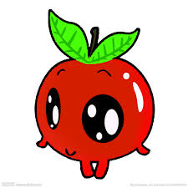
玉美研究股份有限公司
豐洲國小1月水果明細
日期 | 內容
1/3 | 棗子
1/10 | 蓮霧
1/17 | 桶柑


